蒙城成长论坛


趣味数学系列（第四期）
原创 蒙城成长论坛 MTL Education Forum


点击蓝字关注更多精彩！



趣味数学系列练习题说明

- 难度提示：星号表示适合的最低年级，比如三星表示适合三年级及三年级以上学生（注：按照解决问题所需数学知识确定）

- 题目解析：（扫描问题后的二维码即可查看答案和解析）

4.1 (***) Disquettes de Luce
Luce a gagné trois boîtes de disquettes contenant la même quantité. Elle propose ceci à Denise qui n’a aucun disque:
- Si je te donnais mes trois boîtes plus cinq disquettes, tu en aurais 29.
Combien Luce possède-t-elle de disquettes par boîte ?
Source ： RÉCRÉOMATH
Scannez le code QR ci-dessous pour vérifier votre réponse ou pour lire les explications.
扫一扫
查看答案和解析


4.2 (****) Cartes de Janette
Lors d'un voyage, Janette a expédié 135 cartes postales en six mois, soit de janvier à juin. Chaque mois, elle a expédié sept cartes de plus que le mois précédent.
Combien Janette a-t-elle expédié de cartes postales en juin ?
Source ： RÉCRÉOMATH
Scannez le code QR ci-dessous pour vérifier votre réponse ou pour lire les explications.
扫一扫
查看答案和解析
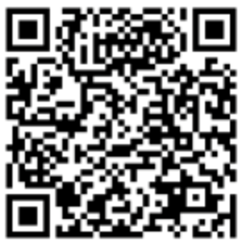

4.3 (*****) Fruits d'Alexandra
Alexandra a un commerce de fruits. Elle a acheté 192 douzaines de pommes dans les marques A, B, C et D selon la répartition suivante :
Marque B : la moitié de la quantité de la marque A
Marque C : le quart de la quantité de la marque B
Marque D : les trois huitièmes de la quantité de la marque A
Combien Alexandra a-t-elle acheté de douzaines de pommes de la marque A ?
Source ： RÉCRÉOMATH
Scannez le code QR ci-dessous pour vérifier votre réponse ou pour lire les explications.
扫一扫
查看答案和解析
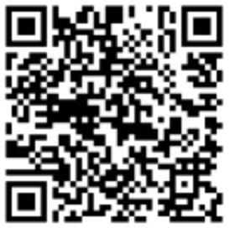

*感谢海波老师编辑和整理趣味数学题目*
点亮在看，你最好看！
预览时标签不可点
阅读原文
阅读
微信扫一扫
关注该公众号
知道了
微信扫一扫
使用小程序

取消 允许

取消 允许

取消 允许
×
分析


微信扫一扫可打开此内容，
使用完整服务
： ， ， ， ， ， ， ， ， ， ， ， ， 。 视频 小程序 赞 ，轻点两下取消赞 在看 ，轻点两下取消在看 分享 留言 收藏 听过

